Mejer Gaarden

Fra Ordbog over det danske Sprog:

II. Mejer, en. flt. -e. (fra ty. meier, osax. meier, af lat. maior, se Major; jf. Mejeri; nu næppe br.)bestyrer ell. forvalter af en gaard; ogs. om avlskarl.Christen Ostersøn (har) meent, at (bryden) var allene Bondens Villicus & dispensator, Meyer eller Aflskarl. Gram.(KSelskSkr.II. 273). den gamle ærlige Jerome, Meieren paa Saint Fiacre. Skuesp.IX.362.

Ja, nu bliver det teknisk. Jeg går stadig og leder efter den rygende pistol, som beviser at gården her er Majorgården. Og jeg har hele tiden ledt efter spor af en major i Allerslev, men jeg har på fornemmelsen, at svaret kommer fra en helt anden vindretning. Da kortene over Alversløv i 1806 blev rentegnet, så stedet her således ud::
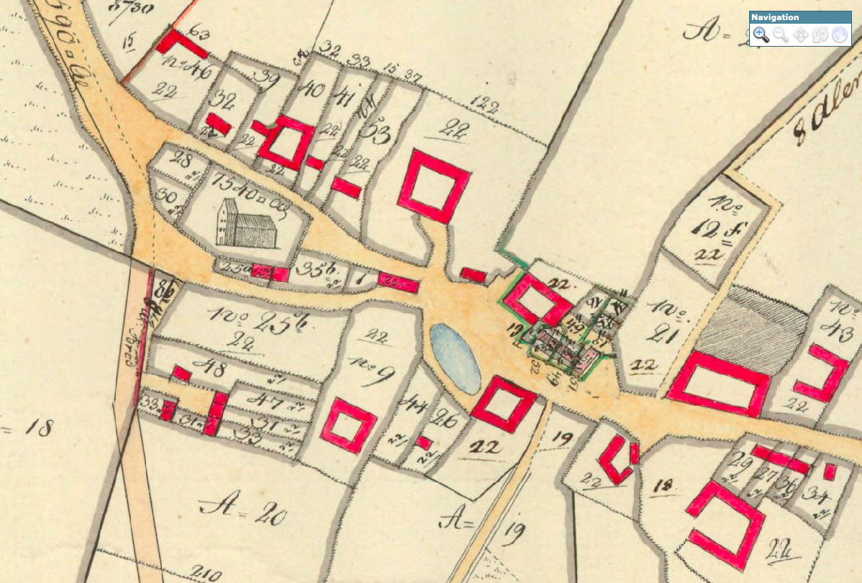

Man kan her få en fornemmelse af, hvor lille gården var på det tidspunkt. Det gamle hus, som jeg hæger om, var på et tidspunkt nede på 6 fag (som stue og soveværelse), og det kan man tydeligt aflæse af stolperne i bindingsværket. Placeringen på tegningen kan man måske diskutere, men huset har med garanti ligget, hvor det ligger, siden det blev bygget - det garanterer jeg for. Ved mine talrige udgravninger har jeg ikke fundet spor af syldsten andre steder, end det kan forventes.
Jeg har haft besøg af en bygningskyndig, og han mener lige som jeg, at det kraftige tømmer, sporene efter en tidligere vinduestype og de gennemstukne bjælker med det høje lofts- og styrtrum tyder på, at huset er ældre end de 1777, som er oplyst til BBR. Da Allerslev blev udskiftet, skete det i stjerneform, og alle de andre viste gårde fik jordtilliggender, som strålede ud fra gården. Men Majorgården, som jeg kalder den, blev en af taberne i det store puslespil. Den blev snittet op i en serie små husmandssteder, med den stribe småmatrikler, som man kan se på kortet. Men navnet har hængt ved…
På titelbladet af kortet er angivet, hvor meget jord de enkelte gårde har fået som tilliggende, og man kan faktisk følge ejerne af dem alle helt op til vor tid. Men Majorgården var speciel - og nu skal I høre hvorfor.

Vi skal lige en tur til Jylland nu - nærmere betegnet til Horsens. Det levede i begyndelsen af det syttende århundrede en vagtmester, som hed Valdemar Prehn. Sammen med sin kone i ægteskab nummer to, Anne Jensdatter, fik han i 1713 en søn: Jochum Nicolai Prehn samt i 1718 og 1721 to døtre Anna Hedevig og Marie Elisabeth - begge med efternavnet Prehn.

Inden jeg går videre, må jeg lige præsentere fænomenet Nygaard. Han var ansat ved Landsarkiver i Viborg, og han efterlod sig en guldgrube på mindst 425.000 "sedler", som beskrev utallige menneskers liv og levned (nord for Kongeåen) i Jylland. Og om Valdemar Prehn kan man læse:
http://ddd.dda.dk/nygaard/visning_billed.asp?id=303530&sort=f
Prehn, Valdemar
1758 i Horsens
Var far til Joach. Nicol P.
Anna Hedevig P.
Sådan..! Kort, klart og koncist. Årstallet er hans dødsdag, og en anden "seddel" angiver, at han var vagtmester i Horsens og blev begravet der den 30. oktober 1758. Så ser vi, hvad Nygaard har at sige om datteren:
http://ddd.dda.dk/nygaard/visning_billed.asp?id=303495&sort=f
Prehn, Anna Hedevig
1758 17/11 fik hun - efter ansøgning af sin far Valdemar P. I Horsens - kgl. bevill. på at være sin egen værge under sin bror Joachim Nicolaj P., birkeskr. ved Vordingborg rytterdistrikts birk, som kurator.

Og så vender vi lige blikket til den hjemlige andedam igen. I folketællingen fra 1787 for Allerslev finder man som den første følgende familie:
https://www.sa.dk/ao-soegesider/da/billedviser?bsid=79#79,44788
Det skal med god vilje oversættes til følgende tekst:

Navn | Stilling | Alder | Født år | Civilstand | Information
Jokum Nicolai Prehn | Husbond | 74 | 1713 | Enkemand | Kong. Maj. Birkeskriver udi Vordingborg Distrikt
Anna Hedvig Prehn | Hans søster | 69 | 1718 | Ugift | Holder hus for sin broder.
Sofie Amalie Nohr | Hans søsters datter | 26 | 1761 | Ugift | Holder hus for Deres Morbroder
Kathrine Marie Nohr | Hans søsters datter | 24 | 1763 | Ugift | Holder hus for Deres Morbroder
Jørgen Jens Caspersen | Tjenestefolk | 26 | 1761 | Ugift | Avlskarl
Hans Andersen | Tjenestefolk | 25 | 1762 | Ugift | Kudsk
Niels Andersen | Tjenestefolk | 21 | 1766 | Ugift | Tjenestefolk dreng
Anna Madsdatter | Tjenestefolk | 21 | 1766 | Ugift | Tjenestefolk tjenestepige
Maria Carstensdatter | Tjenestefolk | 26 | 1761 | Ugift | Tjenestefolk tjenestepige

Her kan man genkende et par af personerne fra Nygaards sedler. Joachim Nicolaj Prehn virkede som skriver for birkedommeren, og om denne herre står følgende at læse i Lokalhistorisk & Arkiv Forenings blad no. 7 fra 1994 på side 10:

http://www.praesto-arkiv.dk/wp-content/uploads/2017/08/nr.-7-1994.pdf
Birketingsretten holdes i Ugledige hver torsdag.
Betjentene er hr. Kancellieraad Andreas Badstüber, Dommer tillige Byfoged i Præstøe
og der boende, Jochum Nicolai Prehn, Skriver, tillige Forvalter ved Joenshoved Gods, boende i Allerslev,
Peter Schönning, Prokurator boende i Vordingborg.

Dvs. at Joachim Nicolaj Prehn udover at være birkeskriver også var forvalter ved Jungshoved Gods. Og Allerslev hørte på det tidspunkt under Jungshoved - inkl. gården her. Birkeskriveren skulle jo have et sted at bo, og jeg mener ud fra ordbogens definitioner (øverst), at det er overmåde sandsynligt, at han boede på forvaltergården eller "Mejer-Gaarden" - som jo udtales Majorgården.
Men det slutter ikke her. 1. marts 1750 fødte "Madame Prehn" en søn i Allerslev, som fik navnet Thor Thodberg Prehn, og allerede på det tidspunkt kan man ud fra kirkebogen ane at Joachim Nicolaj Prehn havde mægtige forbindelser både hos birkedommeren og godserne i omegnen. Så min fornemmelse er, at Mejer-Gaarden allerede eksisterede på det tidspunkt. Og Thor førte traditionen videre, skulle det vise sig. Vi tager lige Nygaard til hjælp igen:
http://ddd.dda.dk/nygaard/visning_billed.asp?id=303529&sort=f
Kort fortalt er det en ansøgning fra 1780 om at blive amtsforvalter over Vordingborg og Tryggevælde amter, og i den forbindelse nævner han, at han siden 1774 har forestået birkeskrivertjenesten ved Vordingborg rytterdistrikts birk. Og fakta er, at da Joachim Nicolaj Prehn afgik ved døden i september 1788 overtog Thor tjansen som birkeskriver efter sin far - han blev desuden kammerråd. Men det foregik fra Algade i Vordingborg, og familien Prehn trak derfor teltpløkkene op fra Allerslev - og Mejer-Gaarden.

Nogen har måske undret sig over, hvem de søsterdøtre, som optræder i folketællingen ovenfor, egentlig er. Jeg mener - hvis Jokums søster var jomfru, ville det næppe være muligt for hendes unger at passe broderen. Forklaringen er naturligvis, at det var børn af den gode birkesskrivers anden søster: Marie Elisabeth Prehn. Hun havde også taget turen til djævleøen og var blevet gift med en sognedegn til Udby/Ørslev sogne. Han hed Hans Mohr, og brylluppet stod den 16. februar 1751 i Allerslev Kirke - så der har været en fest på Mejer-Gaarden. De bosatte sig i Ørslev og fik i alt 8 børn, hvoraf de 2 dog døde som spæde. Men da Hans Nohr så døde i marts 1776 stod enken tilbage med 3 døtre under den giftefærdige alder. Og da Marie Elisabeth så også døde rykkede hendes to yngste døtre over hos morbroren på Mejer-Gaarden i Allerslev.

Nu vil jeg knytte en løkke. Jeg har tidligere skrevet om, hvad jeg fandt i Oremandsgårds jordebøger. Nedenstående er en del af "inventarlisten" - de gårde, husmandssteder og fæstere, som overgik fra Jungshoved til Oremandsgård ved salg anno domini 1796:

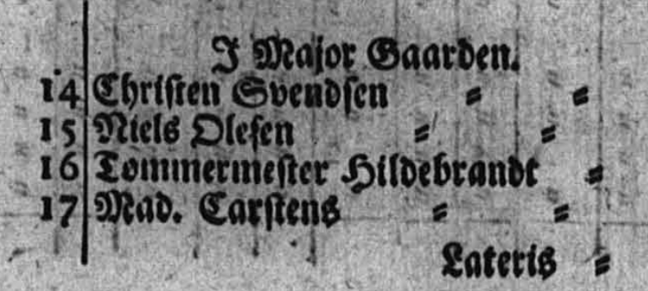

Af disse folk kan jeg genfinde Niels Olsen og Madam Karstens i folketællingen fra 1801 - i to nabohuse:
Løbe nr. | Navn | Køn | Alder | Født år | Civilstand | Information
385 | Karen Karstens født Hendrichsen | Kvinde | 66 | 1735 | Enke | Jordløs huskone og jordemoder
386 | Sophie Magdalene Karstens | Kvinde | 32 | 1769 | Ugift | Hendes datter
387 | Gertrud Ols Datter | Kvinde | 20 | 1781 | Ugift | Tjenestepige
Løbe nr. | Navn | Køn | Alder | Født år | Civilstand | Information
388 | Niels Olsen | Mand | 55 | 1746 | Gift | Husmand med jord
389 | Ane Lars Datter | Kvinde | 61 | 1740 | Gift | Hans kone
390 | Karen Niels Datter | Kvinde | 23 | 1778 | Ugift | Deres datter

Jeg mener, at der på et tidspunkt mellem 1787 og 1794 (måske før), er sket den opsplitning af gården, som man så tydeligt kan se det på kortet øverst. Faktisk har jeg en begrundet mistanke om, at der også i 1801 boede 4 familier på Majorgården – det fremgår jo også af antallet af matrikler på kortet (nr. 31, 33, 47 og 48). De to øvrige familier skulle i så fald være:
Løbe nr. | Navn | Køn | Alder | Født år | Civilstand | Information
391 | Rasmus Jacobsen | Mand | 46 | 1755 | Gift | Jordløs husmand og tømmermand
392 | Ane Claus Datter | Kvinde | 36 | 1765 | Gift | Hans kone
393 | Inger Marie Rasmus Datter | Kvinde | 7 | 1794 | Ugift | Hans barn
394 | Maren Rasmus Datter | Kvinde | 6 | 1795 | Ugift | Hans barn
395 | Johanne Rasmus Datter | Kvinde | 2 | 1799 | Ugift | Deres datter
396 | Ane Christens Datter | Kvinde | 53 | 1748 | Ugift | Krøbling der nyder almisse af sognet
Løbe nr. | Navn | Køn | Alder | Født år | Civilstand | Information
397 | Peder Clausen | Mand | 31 | 1770 | Gift | Husmand med jord og nationalsoldat
398 | Dorthe Christens Datter | Kvinde | 22 | 1779 | Gift | Hans kone
399 | Bodil Jørgens Datter | Kvinde | 60 | 1741 | Enke | Konens moder

Jeg vil ikke koge mere suppe på den pølsepind her og nu. Jeg håber og tror på, at den rygende pistol dukker op på et tidspunkt. Den som beviser navnet, og som endegyldigt giver mig præcist år for opførelsen - af det gamle stuehus på Majorgården.

Fodnote:
I teksten ovenfor er nævnt at birkeskriverens kone hed Madame Prehn. At jeg ikke kan komme det nærmere lige nu skyldes dels, at kirkebøgerne på det tidspunkt var noget mugbefængt smøreri, og dels at man åbenbart titulerede damer sådan (se bare Mad. Carstens, som boede ”i Major Gaarden” – hun havde jo rent faktisk et fornavn, viste det sig).
Når man søger efter birkeskrivere i Vordingborg Rytterdistrikts Birk, får man følgende respons:

Skrivere
1719. Thor Povelsen Thodberg. Udnævnt 10/3 1719 og 4/11 1720
1741-88. Joachim Nicolaj Prehn (exam.jur.) Adjungeret svigerfaderen (Thor Povelsen Thodberg) 6.oktober 1741- 30. september 1788 (begravet).
Dvs. at Mad. Prehn i hvert fald har haft en far, som hed Thor Povelsen Thodberg…

